1. Tên sản phẩm: “Sử dụng Sổ sức khoẻ điện tử trên VNeID thay thế cho sổ khám bệnh”
2. Nội dung sản phẩm
a/Thực trạng
Việc quản lý hồ sơ bệnh án bằng giấy tờ truyền thống đã bộc lộ nhiều hạn chế, ảnh hưởng trực tiếp đến chất lượng khám chữa bệnh. Những cuốn sổ khám bệnh không chỉ gây bất tiện cho người bệnh mà còn tiềm ẩn nhiều rủi ro như thất lạc, hư hỏng, khó tìm kiếm thông tin. Sự thiếu liên thông giữa các cơ sở y tế khiến việc chia sẻ và cập nhật thông tin bệnh nhân trở nên khó khăn, dẫn dến việc chẩn đoán và điều trị không được chính xác, trong khi đó thông tin sức khoẻ là tài sản vô sản vô giá của mỗi người, việc quản lý và bảo vệ thông tin một cách hiệu quả là điều vô cùng cần thiết.
b/ Mô tả sản phẩm
Số khám sức khoẻ điện tử VNeID là một tính năng được tích hợp vào ứng dụng VNeID, cho phép người dùng lưu trữ và quản lý toàn bộ thông tin sức khoẻ của mình
một cách an toàn và tiện lợi trên nền tảng số. Thay vì mang theo những cuốn sổ khám bệnh cồng kềnh thì chỉ cần sử dụng sổ sức khoẻ điện tử trên ứng dụng VNeID.
Với sổ khám sức khoẻ điện tử, toàn bộ thông tin về sức khoẻ của mỗi người được lưu trữ an toàn trên nền tảng số. Từ lịch sử khám bệnh, kết quả xét nghiệm, đơn thuốc đến các bệnh mãn tính, dị ứng, tất cả đều được cập nhật đầy đủ và chính xác. Khi đến khám bệnh, người dân chỉ cần xuất trình mã QR trên ứng dụng VNeID, các thông tin cần thiết sẽ được hiển thị ngay trên màn hình của bác sĩ, giúp tiết kiệm thời gian và tăng cường sự chính xác trong quá trình khám chữa bệnh.
Để thực hiện hiệu quả, Bệnh viện không ngừng nỗ lực đẩy mạnh công tác truyền thông và hướng dẫn người bệnh về lợi ích cũng như cách sử dụng sổ sức khoẻ điện tử trên ứng dụng VNeID. Người bệnh dễ dàng tiếp cận thông tin qua các bài viết chi tiết trên website bệnh viện (bvtb.org.vn), tại các khu vực truyền thông và trên màn hình LCD được đặt ở những vị trí đông người qua lại. Đồng thời, đội ngũ nhân viên luôn sẵn sàng hỗ trợ trực tiếp, giải đáp mọi thắc mắc, đảm bảo mang đến sự thuận tiện và trải nghiệm tốt nhất cho người dân.
* Hướng dẫn thực hiện
Bước 1: Hướng dẫn đăng ký và tạo tài khoản, xác thực
- Người dân cần cài đặt ứng dụng VNeID và đã xác thực định danh mức độ 2, tích hợp thông tin thẻ BHYT (nếu có).
- Đăng nhập ứng dụng VNeID và truy cập vào ứng dụng “Sổ sức khỏe điện tử”, đọc điều khoản và nhấn “Đồng ý sử dụng ứng dụng Sổ sức khỏe điện tử VNeID”.
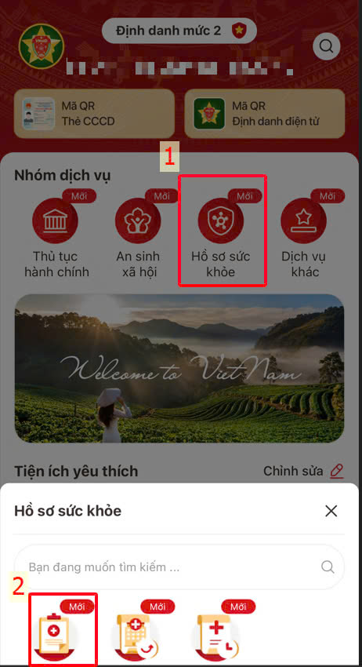
- Bổ sung đầy đủ các thông tin cá nhân như tên, ngày sinh, địa chỉ, số điện thoại, và thông tin y tế cơ bản khác.
- Trường hợp người dân chưa kích hoạt tài khoản VNeID, hướng dẫn người dân liên hệ chính quyền địa phương để được kích hoạt tài khoản VNeID định danh mức 2.
Bước 2: Người dân sử dụng Sổ sức khỏe điện tử VNeID khi đi khám, chữa bệnh
- Người dân khi đi khám chữa bệnh nếu có Sổ sức khỏe điện tử VNeID đề nghị xuất trình Sổ sức khỏe VNeID thay cho sổ giấy.
Bước 3: Cơ sở khám bệnh, chữa bệnh tiếp nhận thông tin trong Sổ sức khoẻ điện tử VNeID khi khám, chữa bệnh
- Bác sĩ, nhân viên y tế sử dụng thông tin có trong Sổ sức khoẻ VNeID của người bệnh để khai thác thông tin hành chính, ra quyết định hỗ trợ chẩn đoán, điều trị.
- Chú ý: Các thông tin trên VNeID có giá trị như trên bản giấy: thông tin cá nhân; số định danh công dân; thông tin thẻ BHYT; lịch sử khám, chữa bệnh; phiếu hẹn khám lại; giấy chuyển tuyến trên ứng dụng VNeID có giá trị như trên bản giấy.
Bước 4: Ghi nhận và liên thông kết quả khám, chữa bệnh
- Các thông tin tóm tắt quá trình khám, chữa bệnh được bác sĩ và nhân viên y tế ghi nhận trên hệ thống phần mềm của cơ sở khám bệnh, chữa bệnh, và liên thông lên Cổng tiếp nhận dữ liệu giám định BHYT sau khi kết thúc để tiếp tục hiển thị trên Sổ sức khoẻ điện tử VNeID phục vụ các lần khám bệnh, chữa bệnh tiếp theo.
Bước 5: Đăng xuất ứng dụng
- Đăng xuất khỏi tài khoản VNeID trước khi thay đổi thiết bị để bảo vệ thông tin cá nhân và thông tin sức khỏe.
c/ Kết quả đạt được
Việc chuyển đổi sang sổ sức khỏe điện tử mang lại nhiều lợi ích thiết thực. Đối với người bệnh, họ không còn phải lo lắng về việc mang theo sổ khám bệnh, giảm thiểu rủi ro thất lạc. Đồng thời, họ có thể chủ động quản lý thông tin sức khỏe của mình, theo dõi quá trình điều trị và dễ dàng chia sẻ thông tin với các bác sĩ khác. Đối với bệnh viện, sổ sức khỏe điện tử giúp nâng cao hiệu quả làm việc, giảm tải công việc hành chính và tạo điều kiện thuận lợi cho việc nghiên cứu khoa học.

